NATURA ED ARTE IN MAREMMA

www.domussocolatae.it domussocolatae@gmail.com tel 00393389368207 00393357729408
3 notti, 4 giorni
A partire da € 230,00 a persona

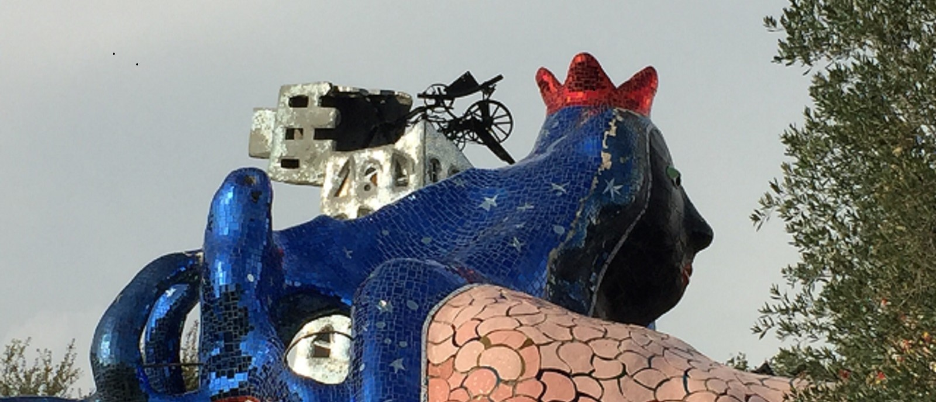

(dal 18 Maggio al 15 Novembre 2020)

Trattamento
- Pernottamento con prima colazione per i soli ospiti della Domus SocolataeResidenza d'Epoca
- Solo pernottamento per gli ospiti della Domus Socolatae Apartments & Suites

Esperienza
La Domus Socolatae è lieta di proporre ai propri ospiti un'esperienza nei parchi artistici della Toscana. Ecco i luoghi in Maremma in cui arte e natura si fondono, un viaggio attraverso giardini e parchi che ospitano opere d’arte:

il Giardino dei Tarocchi a Capalbio
(http://ilgiardinodeitarocchi.it/),

Il giardino di Piero Bonacina a Montegiovi, sul Monte Amiata,
(https://it.wikipedia.org/wiki/Giardino_di_Piero_Bonacina)

il Giardino di Daniel Spoerri a Seggiano,
(http://www.danielspoerri.org/)

il Giardino dei Suoni di Paul Fuchs a Boccheggiano,
https://www.paulfuchs.com/)

l'Open-air Museum nell'Isola d'Elba, raggiungibile quotidianamente in nave o barca (http://www.italobolano.com/),

il Parco artistico "Viaggio di ritorno" di R.Lacquaniti a Montepescali MUSEO ARTE MODERNA a Castiglione della Pescaia
http://rodolfolacquaniti.com/)

Al vostro arrivo troverete tutte le informazioni che Vi aiuteranno a costruire un itinerario di visite su misura per Voi!
I biglietti di entrata, i pranzi, le cene e i trasferimenti non sono compresi nel prezzo

Descrizione
Una vacanza all'insegna di passeggiate, immersi nella bellezza, arte e natura della Maremma Toscana.
Dopo la prima colazione (servita in struttura per i soli ospiti della Residenza d'Epoca), partirete alla volta di parchi caratteristici e sconosciuti al turismo di massa, avrete solo l'imbarazzo della scelta, che sarà unica e personale!
La sera avrete modo di rilasserVi nel giardino
Alla fine della giornata sarete liberi di gustare deliziose prelibatezze di cucina maremmana servite in tipici ristoranti di Follonica e dintorni.

CANCELLATION POLICY:
Al momento della conferma si richiede il 50% della quota totale.
Ogni pacchetto sarà da confermare entro 7 giorni dalla data dell'arrivo.
Pagamento totale antro 3 giorni dall'arrivo.
Sino a 7 giorni prima della data di arrivo nella struttura non verrà applicata alcuna penale.
Dal 7° giorno al giorno stesso dell'arrivo in struttura verrà applicata una penale pari al 100% del valore dell'intera quota.

